NOMBRES COMPLEXES – Chapitre 2/4
Tout le cours en vidéo : https://youtu.be/ABo2m52oEYw

Dans tout le chapitre, on munit le plan d'un repère orthonormé direct $\left(O; \vec{u}, \vec{v}\right)$.

Partie 1 : Représentation dans le plan complexe

1) Définitions

Définitions : $a$ et $b$ sont deux nombres réels.
- À tout nombre complexe $z=a+ib$, on associe son image, le point $M$ de coordonnées $\left(\begin{aligned}a \\ b\end{aligned}\right)$ et tout vecteur $\vec{w}$ de coordonnées $\left(\begin{aligned}a \\ b\end{aligned}\right)$.
- À tout point $M\left(\begin{aligned}a \\ b\end{aligned}\right)$ et à tout vecteur$\vec{w}\left(\begin{aligned}a \\ b\end{aligned}\right)$, on associe le nombre complexe
$z=a+ib$ appelé affixe du point $M$ et affixe du vecteur $\vec{w}$.
On note $M(z)$ et $\vec{w}(z).$

Exemple :

Vidéo https://youtu.be/D_yFqcCy3iE

Le point $M\left(\begin{matrix}3 \\ 2\end{matrix}\right)$ a pour affixe le nombre complexe $z=3+2i$.
De même, le vecteur $\vec{w}$ a pour affixe $z=3+2i$.

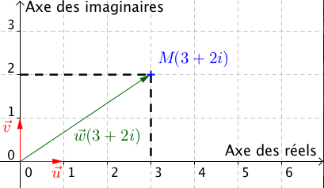

2) Propriétés

Propriétés : $M\left(z_{M}\right)$ et $N\left(z_{N}\right)$ sont deux points du plan.
$\vec{u}\left(z\right)$ et $\vec{v}\left(z'\right)$ sont deux vecteurs du plan.
a) Le vecteur $\vec{MN}$ a pour affixe $z_{N}-z_{M}$.
b) Le vecteur $\vec{u}+\vec{v}$ a pour affixe $z+z'$.
c) Le vecteur $k\vec{u}$, $k$ réel, a pour affixe $kz$.
d) Le milieu $I$ du segment $[MN]$ a pour affixe $z_{I}=$ $\frac{z_{M}+z_{N}}{2}$

Démonstrations :
a) On pose : $M\left(\begin{aligned}x_{M} \\ y_{M}\end{aligned}\right)$ et $N\left(\begin{aligned}x_{N} \\ y_{N}\end{aligned}\right)$.
Le vecteur $\vec{MN}$ a pour coordonnées $\left(\begin{aligned}{x_{N}-x}_{M} \\ y_{N}-y_{M}\end{aligned}\right)$ donc son affixe est égal à :
$\left({x_{N}-x}_{M}\right)+i\left(y_{N}-y_{M}\right)=x_{N}+iy_{N}-\left(x_{M}+iy_{M}\right)=z_{N}-z_{M}$.

b) c) et d) : Démonstrations analogues en passant par les coordonnées des vecteurs.

Autres exemples :
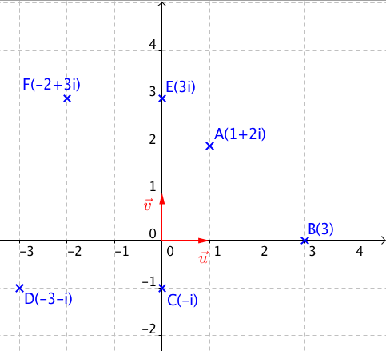

Méthode : Utiliser l’affixe d’un point en géométrie

Vidéo https://youtu.be/m9yM6kw1ZzU

On considère les points $A(-2+3i)$, $B(2+4i)$, $C(5+3i)$, $D(1+2i)$ et $E(-7)$.
a) Démontrer que le quadrilatère $ABCD$ est un parallélogramme. Calculer l’affixe de son centre.
b) Les points $D$, $C$ et $E$ sont-ils alignés ?

Correction
a) - On va démontrer que les vecteurs $\vec{AB}$ et $\vec{DC}$ sont égaux.
Affixe de $\vec{AB}$ : $z_{\vec{AB}}=z_{B}-z_{A}=2+4i-\left(-2+3i\right)=4+i$
Affixe de $\vec{DC}$ : $z_{\vec{DC}}=z_{C}-z_{D}=5+3i-\left(1+2i\right)=4+i$
Donc $\vec{AB}=\vec{DC}$ et donc $ABCD$ est un parallélogramme.

- Le centre du parallélogramme est le milieu $I$ du segment $[AC]$. Son affixe est :
$$z_{I}=\frac{z_{A}+z_{C}}{2}=\frac{-2+3i+5+3i}{2}=\frac{3+6i}{2}=\frac{3}{2}+3i$$
b) On va démontrer que les vecteurs $\vec{DC}$ et $\vec{DE}$ sont colinéaires.
Affixe de $\vec{DC}$ : $z_{\vec{DC}}=4+i$
Affixe de $\vec{DE}$ : $z_{\vec{DE}}=z_{E}-z_{D}=-7-\left(1+2i\right)=-8-2i$.
Donc : $z_{\vec{DE}}=-2{ z}_{\vec{DC}}$ et donc $\vec{DE}=-2 \vec{DC}.$
Les vecteurs $\vec{DC}$ et $\vec{DE}$ sont colinéaires et donc les points $D$, $C$ et $E$ sont alignés.
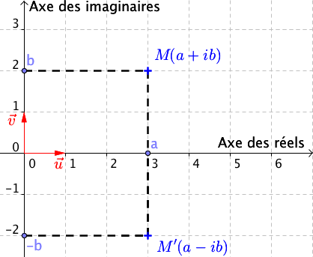
3) Image d’un conjugué

Remarque :
Les images $M$ et $M’$ de $z$ et $\overline{z}$ sont symétriques par rapport à l'axe des réels.

Partie 2 : Module et argument d’un nombre complexe

1) Module

Définition : Soit un nombre complexe $z=a+ib$.
On appelle module de $z$, le nombre réel positif, noté $\left|z\right|$, égal à $\sqrt{a^{2}+b^{2}}$.

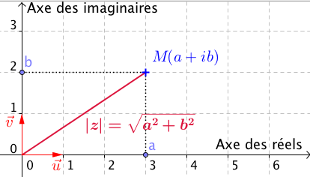
$M$ est un point d'affixe $z$.
Alors le module de $z$ est égal à la distance $OM$.

Propriétés : Soit $z$ un nombre complexe.

a) ${\left|z\right|}^{2}=z\overline{z}$ b) $\left|\overline{z}\right|=\left|z\right|$ c) $\left|-z\right|=\left|z\right|$

Démonstrations (dont a) au programme) :
a) $z\overline{z}=\left(a+ib\right)\left(a-ib\right)=a^{2}-{\left(ib\right)}^{2}=a^{2}-i^{2}b^{2}=a^{2}+b^{2}={\left|z\right|}^{2}$

b) $\left|\overline{z}\right|=\sqrt{a^{2}+{\left(-b\right)}^{2}}=\sqrt{a^{2}+b^{2}}=\left|z\right|$

c) $\left|-z\right|=\sqrt{{\left(-a\right)}^{2}+{\left(-b\right)}^{2}}=\sqrt{a^{2}+b^{2}}=\left|z\right|$
Propriétés : Soit $z$ et $z'$ deux nombres complexes non nuls et $n$ entier naturel non nul.
Produit | $$\left|zz'\right|=\left|z\right|\left|z'\right|$$
Puissance | $$\left|z^{n}\right|={\left|z\right|}^{n}$$
Inverse | $$\left|\frac{1}{z}\right|=\frac{1}{\left|z\right|}$$
Quotient | $$\left|\frac{z}{z'}\right|=\frac{\left|z\right|}{\left|z'\right|}$$

Démonstrations au programme :
- Module d’un produit :
$${\left|zz^{'}\right|}^{2}=zz^{'}×\overline{zz^{'}}=zz^{'}×\overline{z} \overline{z^{'}}=z×\overline{z}×z^{'}×\overline{z^{'}}={\left|z\right|}^{2}×{\left|z^{'}\right|}^{2}=(\left|z\right|×{\left|z^{'}\right|)}^{2}.$$
Comme $\left|z\right|$, $\left|z'\right|$ et $\left|zz'\right|$sont positifs, on a : $\left|zz'\right|=\left|z\right|\left|z'\right|$

- Module d’une puissance :
On procède par récurrence.
- Initialisation pour $n=2$ (trivial pour $n=1$) : $\left|z^{2}\right|=\left|z×z\right|=\left|z\right|×\left|z\right|={\left|z\right|}^{2}$, d’après la propriété du produit.
- Hérédité :
- Hypothèse de récurrence :
Supposons qu'il existe un entier $k>1$ tel que la propriété soit vraie : $\left|z^{k}\right|={\left|z\right|}^{k}$.
- Démontrons que : La propriété est vraie au rang $k+1$ :$\left|z^{k+1}\right|={\left|z\right|}^{k+1}$.
$$\left|z^{k+1}\right|=\left|z^{k}z\right|$$
$=\left|z^{k}\right|\left|z\right|$, d’après la propriété du produit.
$={\left|z\right|}^{k}\left|z\right|$, par hypothèse de récurrence.
$$={\left|z\right|}^{k+1}$$
- Conclusion :
La propriété est vraie pour $n=1$ et $n=2$ et héréditaire à partir de ce rang. D'après le principe de récurrence, elle est vraie pour tout entier naturel $n$ non nul, soit : $\left|z^{n}\right|={\left|z\right|}^{n}$.

Méthode : Calculer le module d’un nombre complexe

Vidéo https://youtu.be/Hu0jjS5O2u4
Vidéo https://youtu.be/i85d2fKv34w

Calculer : a) $\left|3-2i\right|$ b) $\left|\overline{-3i}\right|$ c) $\left|\sqrt{2}+i\right|$ d) $\left|\frac{-3i}{{\left(\sqrt{2}+i\right)}^{2}}\right|$

Correction
a) $\left|3-2i\right|=\sqrt{3^{2}+{\left(-2\right)}^{2}}=\sqrt{13}$ b) $\left|\overline{-3i}\right|=\left|-3i\right|=\left|-3\right|\left|i\right|=3×1=3$
c) $\left|\sqrt{2}+i\right|=\sqrt{{\sqrt{2}}^{2}+1^{2}}=\sqrt{3}$
d) $\left|\frac{-3i}{{\left(\sqrt{2}+i\right)}^{2}}\right|=\frac{\left|-3i\right|}{\left|{\left(\sqrt{2}+i\right)}^{2}\right|}=\frac{\left|-3i\right|}{{\left|\sqrt{2}+i\right|}^{2}}=\frac{3}{{\sqrt{3}}^{2}}=$ $1$

2) Argument

Définition : Soit un point $M$ d'affixe $z$ non nulle.
On appelle argument de $z$, noté $arg(z)$ une mesure, en radians, de l'angle $\left(\vec{u} ;\vec{OM}\right)$.

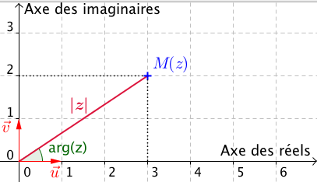

Remarques :
- Un nombre complexe non nul possède une infinité d'arguments de la forme $\arg\left(z\right)+2kπ$, $k∈Z$.
On notera $\arg\left(z\right)$ modulo $2π$ ou $\arg\left(z\right)\left[2π\right]$
- 0 n'a pas d'argument car dans ce cas l'angle $\left(\vec{u} ;\vec{OM}\right)$ n'est pas défini.

Exemple :
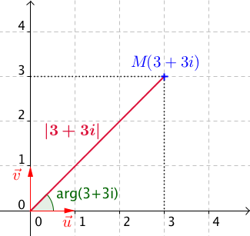
Soit $z=3+3i$.
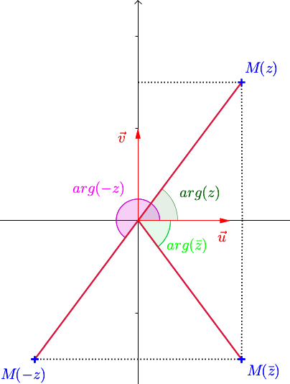
Alors $\left|z\right|=\left|3+3i\right|=\sqrt{3^{2}+3^{2}}=\sqrt{18}=3\sqrt{2}$
$$\arg\left(z\right)=\frac{π}{4}\left[2π\right]$$

Propriétés : Soit $z$ un nombre complexe non nul.
a) $z$ est un nombre réel $⟺arg\left(z\right)=0\left[π\right]$.
b) $z$ est un imaginaire pur $⟺\arg\left(z\right)=\frac{π}{2}\left[π\right]$.
c) $\arg\left(\overline{z}\right)=-\arg\left(z\right)$
d)$\arg\left(-z\right)=\arg\left(z\right)+π$

Démonstrations :
a) Le point M d'affixe $z$ appartient à l'axe des réels.
b) Le point M d'affixe $z$ appartient à l'axe des imaginaires.
c) d) Ses résultats se déduisent par symétrie.

Méthode : Déterminer géométriquement un argument

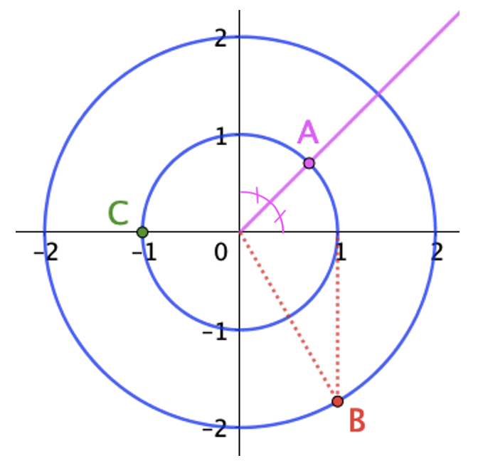
Vidéo https://youtu.be/NX3pzPL2gwc

a) Déterminer un argument de chaque affixe
des points A, B et C.
b) Placer les points D et E d’affixes respectives $z_{D}$ et $z_{E}$
telles que :
$\left|z_{D}\right|=2$ et $\arg\left(z_{D}\right)=-\frac{2π}{3}\left[2π\right].$
$\left|z_{E}\right|=3$ et $\arg\left(z_{E}\right)=\frac{3π}{4}\left[2π\right].$

Correction
a) $\arg\left(z_{A}\right)=\frac{π}{4}\left[2π\right]$ $\arg\left(z_{B}\right)=-\frac{π}{3}\left[2π\right]$ $\arg\left(z_{C}\right)=π\left[2π\right]$
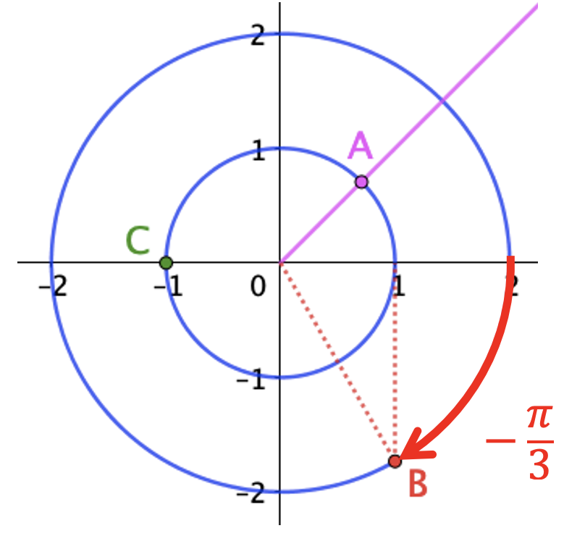
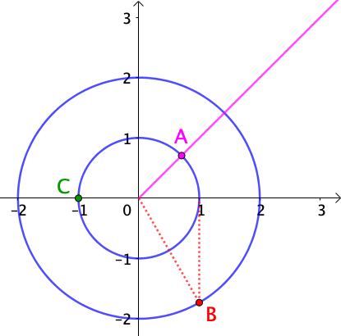

$$π$$
$$\frac{π}{4}$$

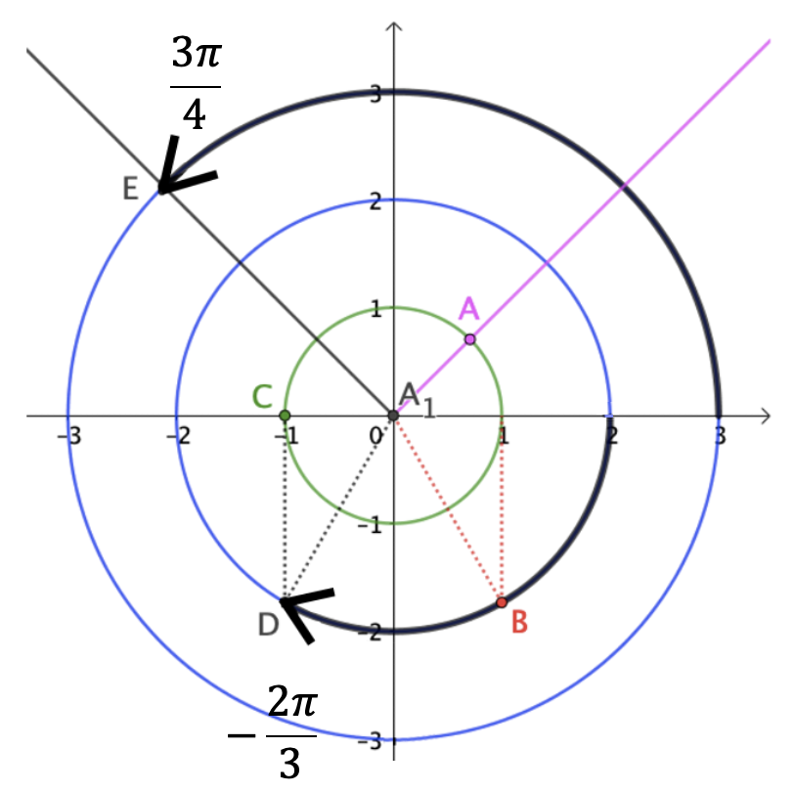
b) Le point D appartient au cercle de rayon 2 car $\left|z_{D}\right|=2$.
Le point E appartient au cercle de rayon 3 car $\left|z_{E}\right|=3$.

Propriétés : Soit $z$ et $z'$ deux nombres complexes non nuls et $n$ entier naturel non nul.
Produit | $\arg\left({zz}^{'}\right)=\arg\left(z\right)+arg(z^{'})$
Puissance | $\arg\left(z^{n}\right)=n\arg\left(z\right)$
Inverse | $$arg\left(\frac{1}{z}\right)=-arg⁡(z)$$
Quotient | $$arg\left(\frac{z}{z^{'}}\right)=arg⁡(z)-arg⁡(z')$$
Partie 3 : Forme trigonométrique d’un nombre complexe

1) Définition

Propriété : Soit $z=a+ib$ un nombre complexe non nul. On pose : $θ=arg⁡(z)$
On a alors : $a=\left|z\right|\cos{θ}$ et $b=\left|z\right|\sin{θ}$.
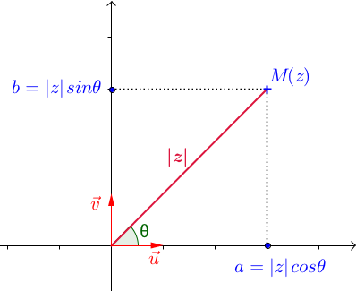
En effet, en considérant le triangle rectangle, on a :

$$\cos{θ}=\frac{a}{\left|z\right|}$$

$$\sin{θ}=\frac{b}{\left|z\right|}$$

Définition : On appelle forme trigonométrique d'un nombre complexe $z$ non nul l'écriture $z=\left|z\right|\left(\cos{θ}+i\sin{θ}\right)$ avec $θ=arg⁡(z)$.

Méthode : Passer de la forme trigonométrique à la forme algébrique et réciproquement

Vidéo https://youtu.be/kmb3-hNiBq8
Vidéo https://youtu.be/zIbpXlgISc4
Vidéo https://youtu.be/RqRQ2m-9Uhw

1) Écrire les nombres complexes suivants sous forme algébrique :
$$a) z_{1}=3\left(\cos{π}+i\sin{π}\right) b) z_{2}=\sqrt{3}\left(\cos\left(-\frac{π}{6}\right)+i\sin\left(-\frac{π}{6}\right)\right)$$
2) Écrire les nombres complexes suivants sous forme trigonométrique :
$$a) z_{3}=-5i c) z_{4}=\sqrt{3}+i$$

Correction

$$1) a) z_{1}=3\left(\cos{π}+i\sin{π}\right)=3\left(-1+i×0\right)=-3.$$
$$b) z_{2}=\sqrt{3}\left(\cos\left(-\frac{π}{6}\right)+i\sin\left(-\frac{π}{6}\right)\right)=\sqrt{3}\left(\frac{\sqrt{3}}{2}+i×\left(-\frac{1}{2}\right)\right)=\frac{3}{2}-\frac{\sqrt{3}}{2}i$$

$2) a)$ $\left|z_{3}\right|=\left|-5i\right|=5$
Géométriquement (cercle trigo), on peut affirmer que : $\arg\left(z_{3}\right)=-\frac{π}{2}\left[2π\right]$.
Donc : $z_{3}=5\left(\cos\left(-\frac{π}{2}\right)+i\sin\left(-\frac{π}{2}\right)\right)$.

$b)$ - On commence par calculer le module de $z_{4}$ :
$\left|z_{4}\right|=\sqrt{{\sqrt{3}}^{2}+1^{2}}=\sqrt{3+1}=2$
- En calculant $\frac{z_{4}}{\left|z_{4}\right|}$, on peut identifier plus facilement la partie réelle de $z_{4}$ et sa partie imaginaire :
$$\frac{z_{4}}{\left|z_{4}\right|}=\frac{\sqrt{3}}{2}+\frac{1}{2}i$$
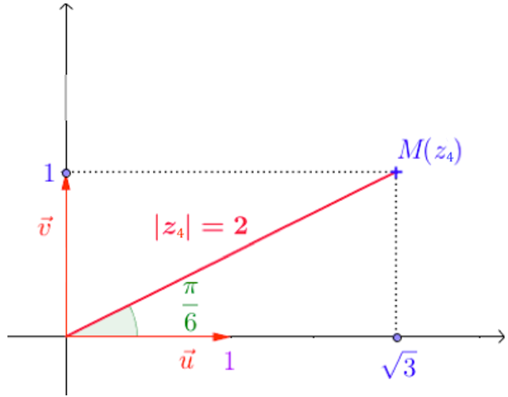
On cherche donc un argument $θ$ de $z_{4}$ tel que :
$$\cos{θ}=\frac{\sqrt{3}}{2} et \sin{θ}=\frac{1}{2}$$
$θ=\frac{π}{6}$ convient, en effet :
$$\cos{\frac{π}{6}}=\frac{\sqrt{3}}{2}et sin{\frac{π}{6}}=\frac{1}{2}$$
On a ainsi :$$\frac{z_{4}}{\left|z_{4}\right|}=\cos{\frac{π}{6}}+i\sin{\frac{π}{6}}$$
Et donc :
$$z_{4}=\left|z_{4}\right|\left(\cos{\frac{π}{6}}+i\sin{\frac{π}{6}}\right)=2\left(\cos{\frac{π}{6}}+i\sin{\frac{π}{6}}\right).$$

Partie 4 : Ensemble 𝕌 des nombres complexes de module 1

1) Cercle trigonométrique

L’ensemble des points du plan complexe $\left(O; \vec{u}, \vec{v}\right)$ dont l’affixe appartient au cercle de centre O et de rayon 1 est noté 𝕌. Ce cercle s’appelle le cercle trigonométrique.

Propriété : Soit $z=a+ib$ un nombre complexe appartenant à 𝕌.
On a alors $a^{2}+b^{2}=1.$

2) Stabilité de 𝕌

Méthode : Prouver que 𝕌 est stable par produit et passage à l’inverse

Vidéo https://youtu.be/XTNKoNfFopw

Soit $z$ et $z’$ deux nombres complexes appartenant à 𝕌.
Démontrer que $zz’$ et $\frac{1}{z}$ appartiennent à 𝕌.

Correction
- $\left|zz’\right|=\left|z\right|\left|z^{'}\right|$
$=1×1$ car $z$ et $z’$ appartiennent à 𝕌.
$$=1$$
Donc le produit $zz’$ a pour module 1 et appartient donc à 𝕌.
On dit que 𝕌 est stable par produit.

- $\left|\frac{1}{z}\right|$ $=$ $\frac{1}{\left|z\right|}$
$=$ $\frac{1}{1}$ car $z$ appartient à 𝕌.
$$=1$$
Donc l’inverse $\frac{1}{z}$ a pour module 1 et appartient donc à 𝕌.
On dit que 𝕌 est stable par passage à l’inverse.

Hors du cadre de la classe, aucune reproduction, même partielle, autres que celles prévues à l'article L 122-5 du code de la propriété intellectuelle, ne peut être faite de ce site sans l'autorisation expresse de l'auteur.
www.maths-et-tiques.fr/index.php/mentions-legales

